2025年度律师协会健康体检须知

感谢您信任并选择天津市第一中心医院健康管理科，为了您的体检能顺利进行，现将相关事项向您做说明。（后附具体体检注意事项、体检项目、交通指南、特殊项目检查提示二维码）。
- 律师体检均采用“先预约，后体检”方式进行，并按照预约入场时间段体检。在体检过程中建议全程佩戴口罩。
- 体检日期：2025年 6月16日至2025年12月15日。
- 预约时间：2025年 6月 至2025年12月15日。
- 预约方式：手机扫描下方预约二维码
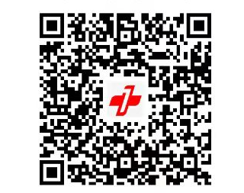

- 咨询电话：23628500（法定工作日上午8:00-11:00，下午2:00-4:00）
- 若体检有自费加项，可于体检当日现场办理。
- 体检地址：天津市第一中心医院健康管理中心（独栋体检楼），天津市西青区保山西道2号，天津市第一中心医院水西院区北门旁。

预约指南 报告查询指南

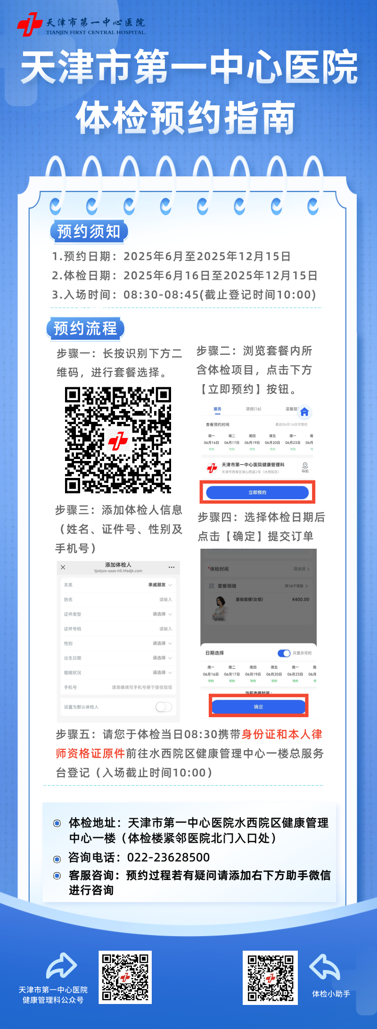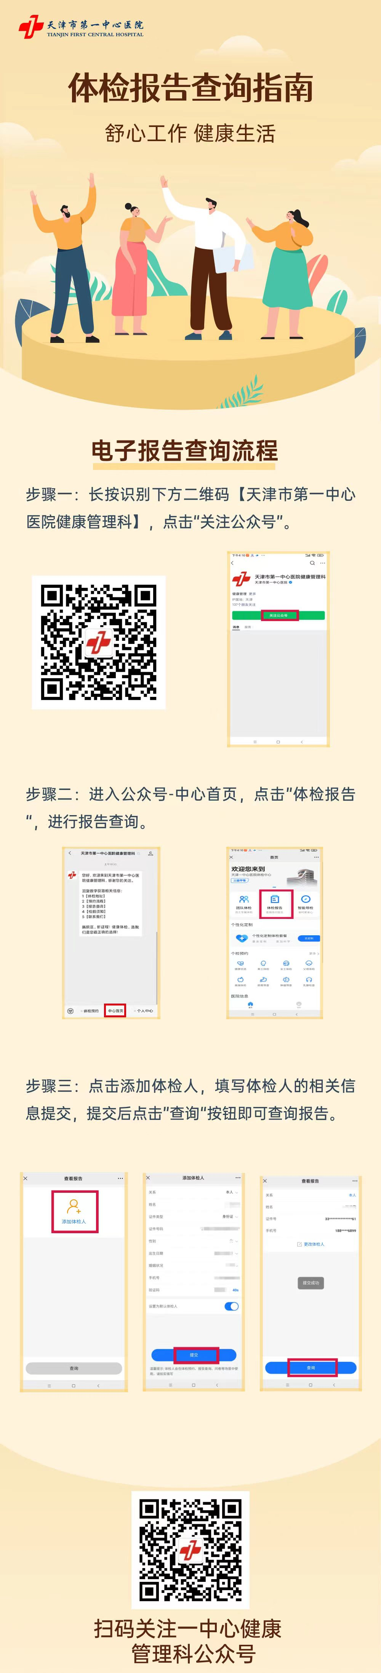

体检注意事项
一、检前：
1、请按照约定日期，携带体检者本人身份证及律师执业证（严格落实实名制体检，不允许替检）8：30入场，截止登记时间：10：00。
2、体检者当日若有不能完成的体检项目或需要弃检的项目，请在领取导检单时及时告知登记处工作人员。
3、高血压患者在体检当日不应贸然停药，请晨起少许水服用降压药。如因其他疾病长期服药，请携带好日常晨服用药，方便服用。
4、高龄体检者（≥70岁）、行动不便或有特殊疾患人员体检时请安排家属陪同。
5、体检前三天忌饮酒，请勿食用高脂膳食、血制品、火龙果、绿叶蔬菜（菠菜等）、海带、豆类食物，以免影响检查结果。体检前一日避免剧烈运动，夜间12点之后请勿进食、进水，保证充足的睡眠。
6、体检当日请穿宽松易穿脱服装，请勿佩戴金属饰物。避免穿带扣、带拉链、带亮片类装饰上衣，女士避免穿束身衣、连衣裙、连裤袜。请勿携带贵重物品（钱、物），以防丢失。
7、若您体检项目选择C13或C14呼气试验，可提前扫描二维码查看具体注意事项及标本采集方法（见附件）。
二、检中：
1、各诊室采用全流程智能导诊系统，受检人请按系统指引体检。
2、须先完成空腹项目后方能进食、进水。如有晕针、晕血现象请提前声明，取血后请局部按压3分钟以上，勿揉。
3、在体检过程中出现危重病情（如严重高血压、心律失常、心肌梗死、急腹症等），必须服从医务人员安排，终止体检，于门、急诊就诊，择期补检。
4、胸片检查前，请解去金属饰物，更换体检服。
5、女性在经期避免妇科检查及留取尿标本，以免影响检查结果,建议月经干净三天后补检此项目；为保证妇科彩超检查质量，检查前需饮水使膀胱充盈；已婚女性妇科检查前请先排空膀胱（目前未婚女性未开展妇科检查）；为避免辐射，三个月内计划妊娠或妊娠期、哺乳期妇女，原则上请放弃放射类检查。
6、若有便潜血或粪便血红蛋白定量检测，请避免在痔疮出血期留取标本，以免影响检查结果。
7、若检测眼压、眼表分析、泪膜破裂时间，请不要佩戴戴隐形眼镜。
8、当日体检含早餐，空腹项目完成后，可于401进行就餐。体检项目全部完成后，务必将“体检导检单”交回一楼总服务台。放弃的体检项目要与工作人员核实并签字确认。
9、如有重大阳性发现，我科检后工作人员会随时通知体检者本人，或由单位负责人协调，请您保持通信畅通（相关事宜可向我科检后团队咨询）。若有就诊需求，可提供一键转诊服务。
三、检后
1、体检结束15个工作日开通电子报告查询功能。

2、胸片、CT、核磁不提供胶片，影像可自行网上查阅，查阅步骤见二维码。

体检套餐及项目
一、基础套餐：
律师协会体检基础套餐
序号 | 名称 | 项目 | 价格（元）
1 | 一般情况 | 身高、体重、体重指数、腹围、血压 | √
2 | 内科 | 心脏、肺脏、腹部、肝脏、脾脏、肾脏 | √
3 | 外科 | 浅表淋巴结、甲状腺、乳腺、脊柱四肢关节 | √
4 | 心电图 | 12导联心电图 | √
5 | 计算机X线成像 | 胸部正位 | √
6 | 腹部彩超 | 检查肝脏大小、回声、有无占位性病变，胆囊大小、壁及囊内情况，胆管宽度及有无占位性病变，胰腺大小、回声、有无占位性病变，胰管宽度，脾脏大小、有无占位性病变等。 | √
7 | 肝功能 | 丙氨酸氨基转移酶、谷草转氨酶、谷氨酰转肽酶、总胆红素、蛋白四项 | √
8 | 肾功能三项 | 尿素、血肌酐、血尿酸 | √
9 | 血脂五项 | 甘油三脂、总胆固醇、低密度脂蛋白胆固醇、高密度脂蛋白胆固醇、极低密度脂蛋白胆固醇 | √
10 | 糖尿病筛查 | 空腹血糖 | √
10 | 糖尿病筛查 | 糖化血红蛋白 | √
11 | 血常规 | 血细胞分析（全血细胞计数+五分类）白细胞计数、红细胞计数、血红蛋白、血小板计数等 | √
12 | 尿常规 | 尿蛋白、尿潜血、尿白细胞、尿糖、尿酮体、尿胆红素等 | √
13 | 其他 | 体检费、材料费、早餐 | √
最终价格 |  |  | 400

二：特色套餐
筛查套餐（一）：胃部疾病筛查
序号 |  | 名称 |  | 项目/意义 | 价格（元）
1 |  | 碳13呼气试验 |  | 检测幽门螺杆菌 | √
2 |  | 胃功能 |  | 胃蛋白酶原I、胃蛋白酶原II、PGR | √
 |  |  |  | 胃泌素17 | √
最终价格 |  |  |  |  | 400
筛查套餐（二）：心脑血管风险筛查
序号 |  | 名称 |  | 项目/意义 | 价格（元）
1 |  | 颈动脉彩超 |  | 双侧颈总动脉、颈内动脉、颈外动脉近段的二维、彩色和脉冲多普勒超声检查 | √
2 |  | 多功能血管病变诊断 |  | 动脉硬化检测（建议40-60岁） | √
3 |  | 心脑血管风险因子 |  | 同型半胱氨酸 | √
4 |  | 凝血因子 |  | 纤维蛋白原 | √
5 |  | 心肌酶 |  | 肌酸激酶、乳酸脱氢酶、α-羟丁酸脱氢酶 | √
最终价格 |  |  |  |  | 400
筛查套餐（三）：女性专项筛查
序号 |  | 名称 |  | 项目/意义 | 价格（元）
1 |  | 肿瘤标志物 |  | 癌胚抗原、糖类抗原CA-125、糖类抗原CA-153 | √
2 |  | 妇科彩超 |  | 探查子宫、宫颈、宫旁组织、双侧卵巢、盆腔内情况 | √
3 |  | 妇科检查 |  | 妇科一般检查 | √
4 |  |  |  | 液基薄层细胞学检查 | √
最终价格 |  |  |  |  | 400
筛查套餐（四）：肺癌筛查
序号 | 名称 |  | 项目/意义 |  | 价格（元）
1 | 一般情况 |  | 身高、体重、体重指数、腰围、臀围、腰臀比、血压 |  | √
2 | 胸部CT |  | 了解气管、支气管、肺、胸膜、胸膜腔、纵隔、心脏大血管以及胸壁等胸部器官和组织结构是否存在异常及胸部病变部位、性质、范围等 |  | √
最终价格 |  |  |  |  | 400
三、体检单项及收费:
序号 | 名称 | 项目/意义 | 原收费标准（元） | 优惠后收费标准（元）
1 | 人体成分分析 | 测人体脂肪、骨骼、肌肉等成分占比,评估健康和营养状态 | 40 | 40
2 | 眼表分析 | 干眼监测检查；泪液分泌功能测定；外观像；泪膜破裂时间测定 | 147 | 147
3 | 光学相干断层成像（OCT） | 主要检查眼底视网膜黄斑及视神经纤维疾病 | 300 | 300
4 | 肺功能 | 评估肺部的通气功能和气体交换能力‌，监测肺部疾病，如慢性阻塞性肺疾病（COPD）和哮喘等 | 50 | 50
5 | 双能X线骨密度 | 腰椎+股骨颈 | 200 | 200
6 | 腹CT | 了解腹腔脏器是否有病变（感染或占位等） | 502 | 502
7 | 碳13呼气试验 | 检测幽门螺杆菌 | 260 | 260
8 | 碳14呼气试验 | 检测幽门螺杆菌 | 90 | 90
9 | 多功能血管病变诊断 | 动脉硬化检测 (建议检测年龄40-60岁) | 110 | 110
10 | 心脏彩超 | 用彩色超声仪观测各心腔及大血管形态结构及血流情况。观测心房、心室、心瓣膜、大动脉等形态结构和运动状态。左心室收缩、舒张功能超声测定 | 240 | 240
11 | 甲状腺彩超 | 检查甲状腺的大小、回声，是否有结节及结节的形态是否规则，边界是否清晰，回声特点和彩色血流和频谱情况 | 114 | 114
12 | 泌尿彩超 | 检查双肾大小、回声、有无结石及占位性病变、肾盂有无扩张，双侧输尿管有无扩张及占位性病变，膀胱壁及腔内情况，男性前列腺大小、回声、有无占位性病变等 | 114 | 114
13 | 妇科彩超 | 探查子宫、宫颈、宫旁组织、双侧卵巢、盆腔内情况（女性） | 114 | 114
14 | 乳腺彩超 | 检查乳腺的腺体结构是否有结节及结节的形态是否规则、边界是否清晰、回声特点和彩色血流情况，引流区淋巴结的大小、形态、皮髓分界、纵横比例和彩色血流情况等（女性） | 114 | 114
15 | 妇科病理 | 妇科一般检查、液基薄层细胞学检查 | 205 | 205
15 | 妇科病理 | 妇科一般检查、HPV | 365 | 365
16 | 心功能 | 肌酸激酶、肌酸激酶同工酶、乳酸脱氢酶 | 105 | 105
16 | 心功能 | 高敏肌钙蛋白T | 110 | 110
16 | 心功能 | 肌红蛋白 | 100 | 100
16 | 心功能 | α-羟丁酸脱氢酶 | 10 | 10
16 | 心功能 | 肌酸激酶、乳酸脱氢酶、α-羟丁酸脱氢酶 | 35 | 35
17 | 同型半胱氨酸 | 心脑血管病风险因子 | 140 | 140
18 | 肿瘤标志物 | 甲胎蛋白测定(AFP) | 35 | 35
18 | 肿瘤标志物 | 癌胚抗原测定(CEA) | 35 | 35
18 | 肿瘤标志物 | 糖类抗原CA-199 | 50 | 50
18 | 肿瘤标志物 | 神经元特异性烯醇化酶 | 50 | 50
18 | 肿瘤标志物 | 细胞角蛋白19片段测定 | 50 | 50
18 | 肿瘤标志物 | 鳞状细胞癌相关抗原(SCC) | 50 | 50
18 | 肿瘤标志物 | 总前列腺特异性抗原测定(TPSA)(男性） | 50 | 50
18 | 肿瘤标志物 | 游离前列腺特异性抗原测定(FPSA)(男性） | 50 | 50
18 | 肿瘤标志物 | 糖类抗原CA-125（女性） | 50 | 50
18 | 肿瘤标志物 | 糖类抗原CA-153（女性） | 50 | 50
18 | 肿瘤标志物 | 糖类抗原CA-724 | 50 | 50
18 | 肿瘤标志物 | 人附睾分泌蛋白(HE4)（女性） | 110 | 110

注：1、律师协会体检基础套餐以及体检特色套餐均为 400 元/人/年。
2、套餐制定依据：中华医学会健康管理学分会《健康体检基本项目专家共识》。
3、体检基础套餐提供体检汇总分析报告，体检特色套餐仅提供体检结果，不提供汇总分析。
4、体检基础套餐及体检特色套餐仅支持选择一种。除上述选择外，可自费再选择特色套餐的一种或多种，每一种特色套餐400元。多种费用按400元/套累加；若选择基础套餐和特色套餐项目发生冲突，弃检项目不予退费。
5、需自费特色套餐或单项项目可现场办理。

天津市第一中心医院健康管理科（水西院区）交通指南
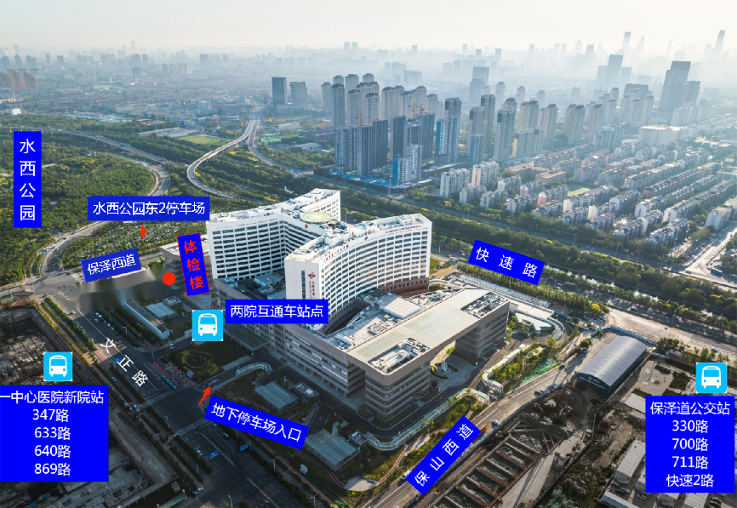
一、步行或打车
请将导航定位至：天津市第一中心医院水西院区北门 （健康管理中心）
二、 自驾出行
方式一：驾车导航至水西公园（东2）停车区，步行约3分钟至北门即可见健康管理中心。
方式二：驾车导航至天津市第一中心医院（水西院区）地下停车场，到达停车场负二层左转直行至B区两侧停车，按照指示标识可步行至健康管理中心（负二层B区两侧停车-延绿色地标线前行至尽头-右转直行至健康管理中心电梯-电梯上行至一楼总服务台）。
特别提醒：如负二层B区车位已满，其他区域停车后请乘地下电梯上行至门诊一楼，出门诊楼北门后可至健康管理中心楼（吉野家对面，一栋独立六层楼） ；或可咨询门诊一楼中央导诊台。

三、公交车出行
天津市第一中心医院附近公交站点为一中心新院站（633、640、869、347）和保泽道站（330、700、711、快速2,为由北向南方向，注意不要到对面车站，有快速路阻隔）。
四、两院区互通车
乘坐一中心两院区免费互通车可由复康院区门诊至水西院区门诊。

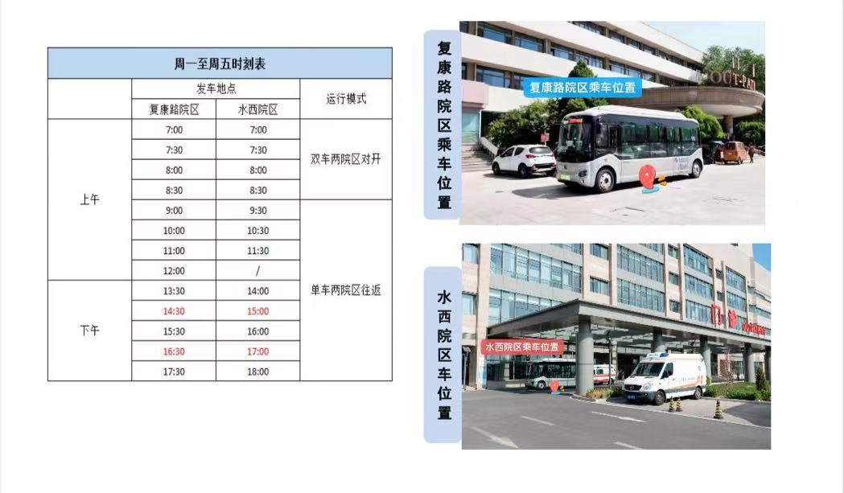

天津市第一中心医院
健康管理科
2025年6月
附件：特殊项目检查提示（不同人员根据本人加项情况自行查看）

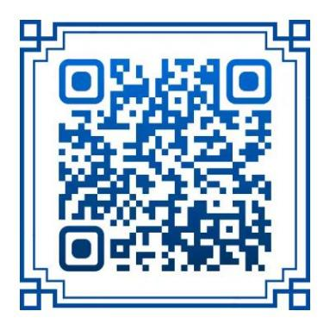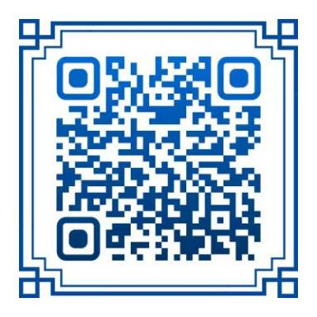
尿便标本留取 C13呼气试验 C14呼气试验

